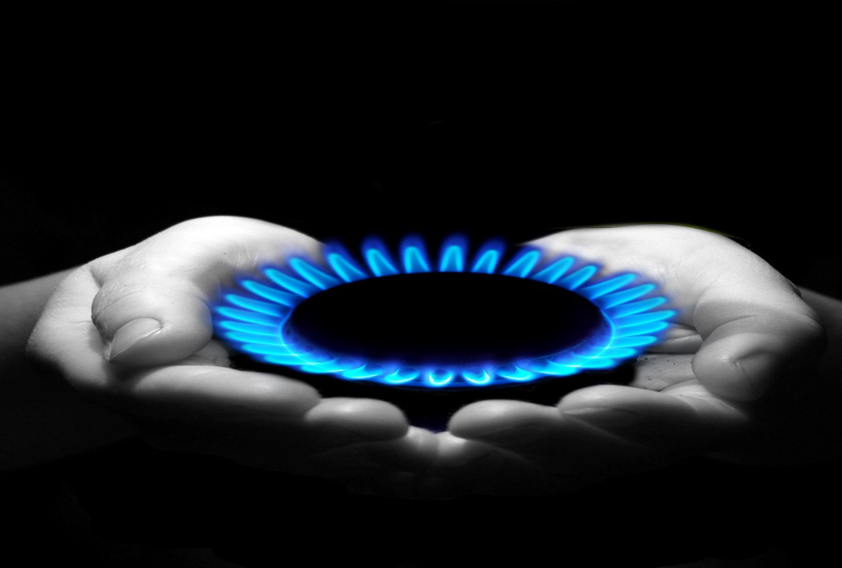

Основные требования пожарной безопасности, предъявляемые к газовым и керосиновым приборам

Пожары, возникающие от газовых приборов, как правило, сопровождаются взрывом, отчего считаются очень опасными.
Производить установку или переоборудование стационарных газовых плит, приборов должны только работники газового хозяйства.
И это не прихоть. Работники противопожарной службы регулярно выезжают на тушение пожаров, возникших по вине хозяев, пытавшихся самостоятельно производить капитальные работы с газовым оборудованием.
Переносные установки типа малогабаритных двухкомфорочных плит допускается подключать жильцам, при этом строго соблюдая меры безопасности, изложенные в заводской инструкции. После установки проверьте герметичность соединений с помощью мыльного раствора. При обнаружении неисправности или обнаружении утечки газа немедленно перекройте стояк и вызовите мастера.
Нельзя оставлять незакрытыми краны газовых приборов, устанавливать мебель и другое имущество ближе 20 сантиметров от газового прибора.
Периодически смазывайте рукоятки, регулирующие поступление газа к горелкам. При их залипании возможно неплотное закрытие крана и утечка газа в помещение.
Нередко возникают случаи, когда загорается белье, висящее над газовой плитой, одежда при прикуривании сигареты от газовой конфорки. Другим обстоятельством к возникновению пожара может послужить оставленная на плите кастрюля с готовящейся пищей, оставленная без присмотра. При определенных условиях (вскипании и выбросе воды) происходит обрыв пламени и наполнение помещения газом. Скопившийся газ может взорваться от искры в выключателе электрической сети, тлеющей сигареты, зажженой спички.
Пользователям газовых колонок и приборов напоминаем о проверке достаточной тяги в дымоходе. При нормальной тяге пламя зажженой спички, поднесенной к краю колпака или глазка топочной дверцы должно втягиваться внутрь.

Инспектор ОНДПР Петродворцового района
и г. Ломоносова управления по Петродворцовому району
МЧС России по г. Санкт-Петербургу
Шевцова Олеся Сергеевна

